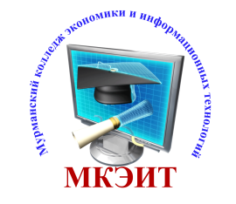 | Министерство образования и науки Мурманской области  Государственное автономное профессиональное образовательное учреждение Мурманской области  «Мурманский колледж экономики и информационных технологий»  ________________________________________________________
183025, Мурманская обл, Мурманск г, Полярные Зори, 60, тел/факс (815-2) 44-69-42
ИНН 5190100144, КПП 519001001, ОГРН 1035100156717, ОКПО 05095985
E-mail: secretar@mcesii.ru, сайт: http://mcesii.ru

от _______________ № ____ /______

Руководителям организаций

Региональный центр развития движения Абилимпикс Мурманской области просит направить предварительные заявки участников и экспертов по компетенциям на участие в VII региональном чемпионата профессионального мастерства среди людей с инвалидностью «Абилимпикс» в Мурманской области (Чемпионата Мурманской области «Абилимпикс») в 2022 году, который состоится 26-28 апреля 2022 года согласно приложения в таблице Exl.
Заявки направлять на адрес электронной почты miheeva@mcesii.ru в срок до 15.03.2022 г.
Просим обратить внимание на факт обучения экспертов по компетенциям. В срок до 15.03.2021 направить данные на экспертов, которым необходимо пройти обучение по ДПО «Подготовка региональных экспертов конкурсов профессионального мастерства «Абилимпикс».
Приложение: 1. Перечень площадок и компетенций.
2. Форма предварительной заявки.
3. Форма заявки на обучение экспертов.

Директор В.В. Малков

Исп.: Михеева Наталья Сергеевна 8 (911) 808 - 39 – 26

